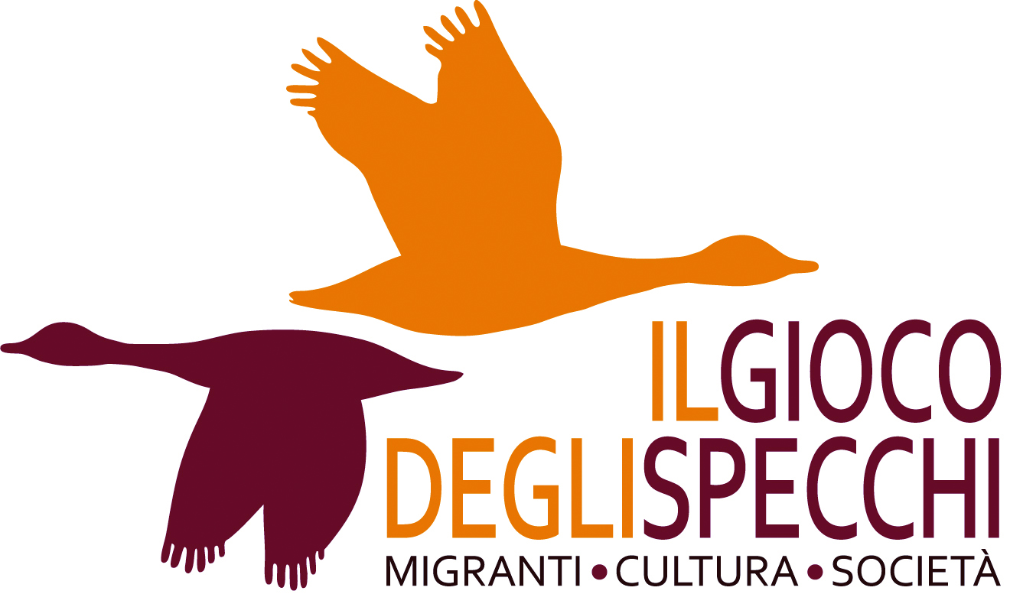

Partecipano alla Festa dei lettori con performances di lettura alcuni dei frequentanti di
InCrescendo.
Si tratta di un corso di lettura espressiva a cura di Maura Pettorruso, organizzato a partire da maggio nell'ambito del Piano Giovani di Zona, S.Giuseppe-S.Chiara-Oltrefersina/Politiche Giovanili del Comune di Trento e Provincia Autonoma.
I corsisti hanno selezionato i testi più congeniali tra quelli proposti da Il Gioco degli Specchi, quindi seguito il percorso di formazione sulle tecniche di lettura espressiva e di drammatizzazione.
La sostanza della nostra proposta letteraria riguardava gli immigrati, la ricchezza della loro cultura d'origine, il ricordo dell’emigrazione italiana, figure indimenticabili di donne.
Il fenomeno migratorio rapido avvenuto anche nel nostro territorio può essere meglio compreso e valutato se si ascoltano le voci degli immigrati e si ricorda quanto i nostri emigrati hanno vissuto. I pregiudizi a volte impediscono questo ascolto e si legge troppo poco per ricavare dati veritieri dai testi di narrativa o di saggistica al riguardo. La lettura recitata di brevi brani significativi può essere un mezzo rapido per avvicinarsi a questa realtà e prenderne coscienza, sia per chi assiste agli 'spettacoli' sia, a maggior ragione, per le persone che hanno frequentato il laboratorio.
Diffondendo a cerchi concentrici una cultura della comprensione e della conoscenza reciproca.

Maura Pettorruso, diplomata alla Scuola d'arte drammatica Teatranza-Artedrama di Moncalieri (TO), ha approfondito lo studio della dizione e dell'uso della voce presso il Tangram Teatro di Torino, seguito corsi e seminari con maestri prestigiosi. Dal 2002 in Trentino Alto Adige prosegue la sua attività di attrice e insegnante, collaborando con molti enti pubblici e diverse associazioni. Attualmente lavora presso l'associazione OZ - TrentoSpettacoli e collabora con Estroteatro, Emit Flesti, Teatro delle Quisquillie, La Pozzanghera di Genova. Fa inoltre parte del collettivo artistico *Macelleria Ettore* di Milano.

